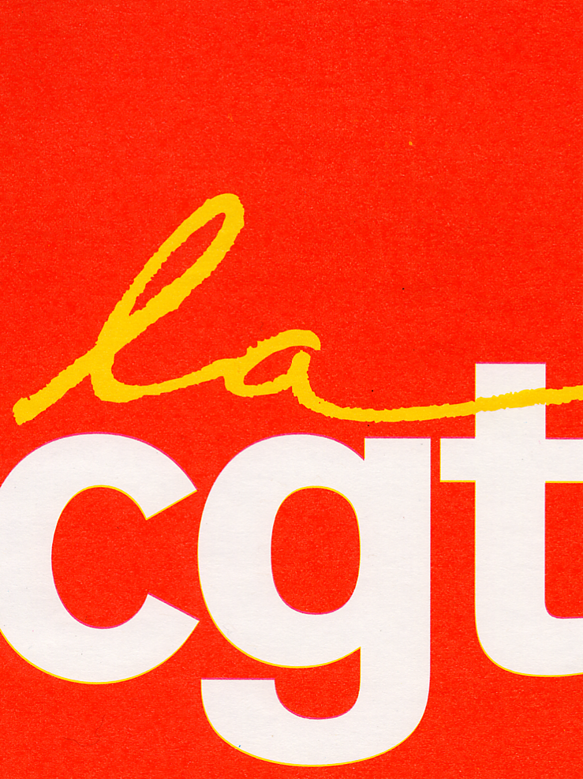
SYNDICAT NATIONAL CGT SETE
Inspection du Travail – des Transports et de l’Agriculture

RECODIFICATION DU CODE DU TRAVAIL

Le 7 mars 2007, au Conseil des Ministres, le ministre Larcher a annoncé la parution de l’ordonnance réformant la partie législative du code du travail, ordonnance prise sur le fondement d’une loi qui n’a donné lieu à aucun débat au parlement, l’ordonnance elle-même devant être publiée au Journal Officiel sans aucun débat non plus.

Aucune confédération syndicale, aucun juriste n’a donné quitus au gouvernement de cette prétendue recodification à droit constant. A l’inverse, nombreux ont été ceux qui ont souligné les modifications de fond que cette recodification induisait :

- des dispositions législatives ont été déclassifiées en dispositions réglementaires ce qui facilitera leur mise en cause permanente ;

- des modifications du plan dans une certaine optique :
•La durée du travail ne fait désormais plus partie des conditions de travail mais a été rattachée au salaire, en réponse à une vieille revendication patronale, qui ne considère le temps de repos et de congés des salariés que sous l’angle du coût et non sous celui de leurs conditions de travail.

• Egalement, un chapitre a été créé, intitulé : « dispositions communes à tous les contrats » qui annonce le contrat unique cher à Mme Parisot, et à la Commission Européenne ;

•Dans la partie sur l’emploi, il ne s’agit plus en titre de « prévenir les mutations économiques » mais de « les anticiper et de les accompagner » ;

•L’inspection du travail est englobée dans un vaste chapitre sur « l’administration du travail ».

- Là où le code du travail insiste sur les obligations de l’employeur : « l’employeur doit consulter…. », le nouveau code atténue ses obligations : « l’employeur consulte…. ».

- En matière de droit de grève, la réforme future annoncée est déjà structurée en vue de sa limitation puisque, dorénavant la grève est liée à la négociation collective et n’est plus envisagée comme un mode de règlement des litiges collectifs : le service minimum est déjà organisé.

Enfin, des dispositions sont sorties du code du travail pour aller vers le code rural ou celui des transports.

Ce ne sont là que quelques exemples des modifications de fond qui sont contenues dans cette recodification.

Dès août 2005, informée officieusement des travaux de la commission qui se réunit dans la plus grande opacité depuis février 2005, et en possession du plan, la CGT SETE avait alerté sur les dangers de cette recodification, sur le caractère fallacieux de l’argument de la simplification, et elle avait exigé que tous les documents soient rendus publics.

A cela le ministère du travail a répondu par une opération de communication, sans publié de document.

A nouveau, en avril 2006, la CGT a alerté tous les parties concernées pour que soit demandée la publication immédiate et sans délai à destination des organisations syndicales, des conseillers prud’homaux, des milliers de délégués, de tous les travaux liés à la recodification.

L’opacité la plus grande a continué d’être la règle de conduite du gouvernement sur ces travaux.

Parallèlement, le ministre du travail conduisait à marche forcée contre l’avis majoritaire des syndicats de l’Inspection du Travail, une réforme de cette institution qui conduit à la mise au pas de celle-ci et donc à sa casse.

A ce jour, la seule «concession» du ministre a été, semble-t-il, de suspendre l’application de la partie législative à la publication de l’ordonnance réformant la partie réglementaire qui ne devrait intervenir que dans quelques mois.

A l’heure où la déréglementation fait rage, où les suppressions d’emploi se multiplient, y compris dans les entreprises considérées comme le fleuron de l’industrie française, il faudrait au contraire conforter et renforcer un code du travail protecteur des intérêts des salariés. Ils l’ont fortement rappelé lors des imposantes manifestations et luttes engagées pour le retrait du CPE ou pour l’abandon des plans sociaux ravageurs.

Le délai de quelques mois doit être utilisé à plein pour exiger le retrait de l’ordonnance.

C’est dans ce sens que le syndicat national CGT-SETE prendra contact avec les syndicats des services, avec la Confédération Générale du Travail pour le retrait de l’ordonnance de recodification.

NON A LA CASSE D’UN DROIT PROTECTEUR DES SALARIES

NON A LA CASSE DU CODE DU TRAVAIL

NON A LA CASSE DE L’INSPECTION DU TRAVAIL

Le 8 mars 2007.

